**Clase 15, ficha 14 (Proporcionalidad directa.)**

**Asignatura:** Educación Matemática **Curso:** Séptimo básico

**Fecha:** Semana del 13/07 al 24/07 **Docente:** Romina Ramírez

**Nombre del Alumno:___________________________________________________________________**

**I.- Objetivo de Aprendizaje:** **OA 8. Mostrar que comprenden las proporciones directas e inversas:**

**• realizando tablas de valores para relaciones proporcionales**

**• graficando los valores de la tabla**

**• explicando las características de la gráfica**

**• resolviendo problemas de la vida diaria y de otras asignaturas**

**II.- Contenido:** Proporciones directas

**III.- Objetivo de la clase**: Modelar situaciones que involucren proporcionalidad directa.

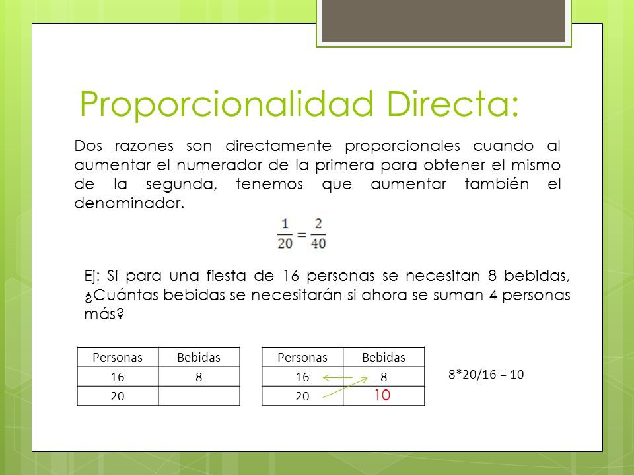**IV.- Indicaciones generales: Recuerda resolver cada uno de los ejercicios en tu cuaderno**

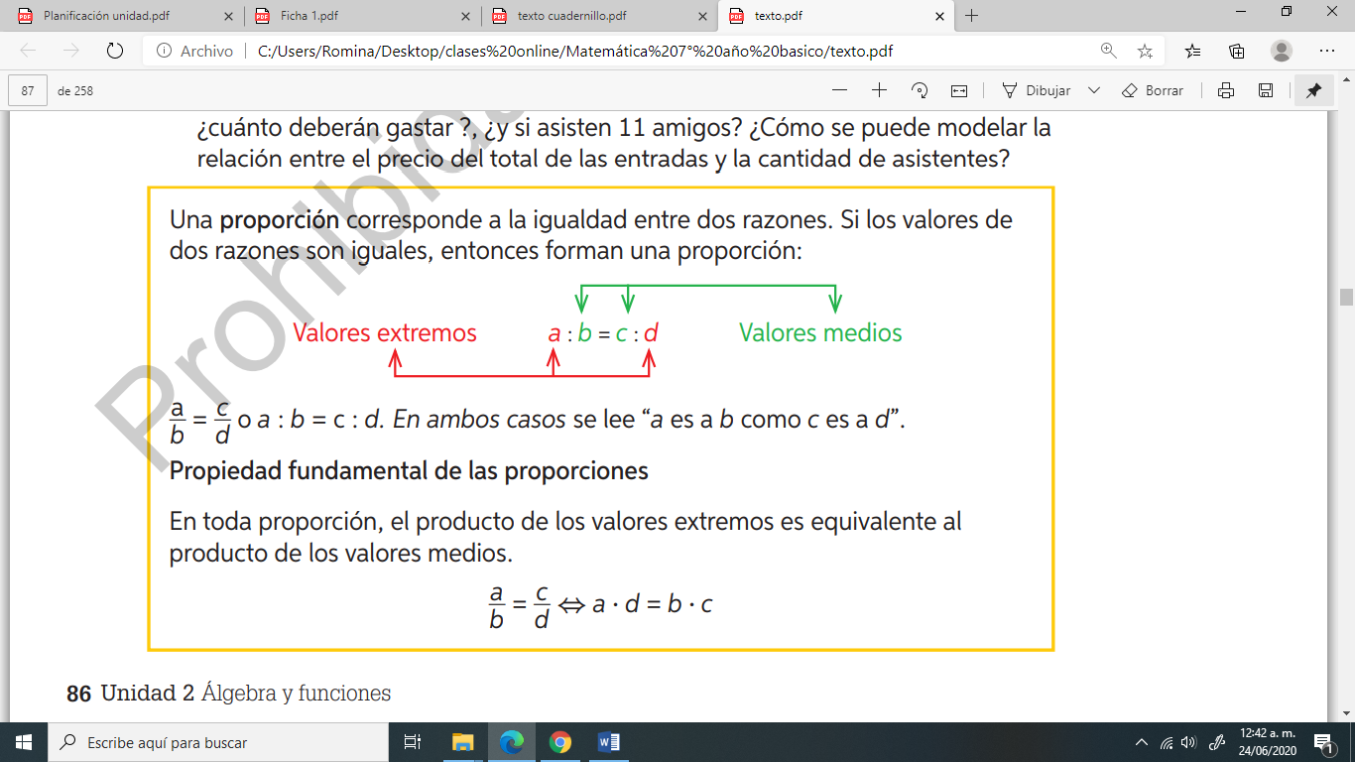

**V.- Actividad a desarrollar**

1-. Escribe en el cuaderno de matemática la fecha y el objetivo de la clase.

2-. Resuelve la página del **cuaderno de actividades (cuadernillo**) Página 50 y 51.

3-. Resuelve las páginas del **texto del estudiante** 88, 89, 90, 91

3-. Escribe en tu cuaderno el tiket de salida al finalizar los ejercicios y responde.

4-. Si tienes dudas consultar a la docente por correo electrónico [profesorarominaramirez@gmail.com](mailto:profesorarominaramirez@gmail.com)

**VI.-** **Retroalimentación:** La retroalimentación se realizará mediante las clases online que son dos días a la semana.

**VII.- Fecha de envío:** 24 de Julio

**VIII.- Cómo y/o donde enviar: E**nvíalas al siguiente correo [profesorarominaramirez@gmail.com](mailto:profesorarominaramirez@gmail.com) con tu nombre y apellido.

Ticket de Salida

1. Identifica si las magnitudes, en las siguientes situaciones, son directamente proporcionales. Escribe Sí o No.

a. El perímetro de un cuadrado y la longitud de uno de sus lados. ____

b. El número de entradas vendidas para un partido de fútbol y la recaudación. ____

c. La distancia que recorre un automóvil y el tiempo de viaje entre dos ciudades. ____

d. El costo de un kilogramo de pan y el costo total de cierta cantidad de kilogramos. ____

e. El número de hojas de un libro y su grosor. ___

f. La cantidad de maquinarias que realizan un trabajo y el tiempo que demoran en realizarlo. ___

g. La altura de un cerro y la presión atmosférica a esa altura. ___

